研究生开题报告管理模块使用说明
——学生角色
（v1.0）
一、访问路径
登录公共数据库-“培养环节”-“开题报告申请及查看”。
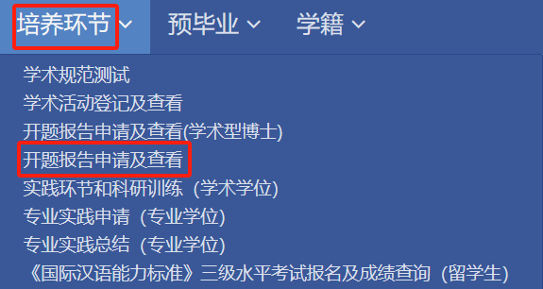
二、填写学位论文开题安排的基本信息，并上传《开题报告登记表》和《开题报告考核表》。
1、【填写】学位论文开题安排的基本信息6项：学位论文题目、选题来源、开题报告时间、开题报告地点、考核小组成员（至少3人，使用逗号“，”隔开）、考核小组意见。
2、【上传】《开题报告登记表》和《开题报告考核表》的扫描版。两份表格可在当前页面下载样表。
填表要求：《开题报告登记表》：研究生本人签字、导师签署意见并签字；《开题报告考核表》：需导师、开题考核小组签署意见、勾选结论并签名。
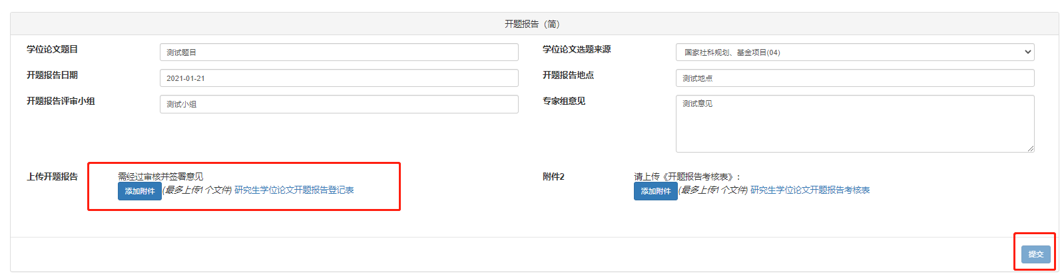
三、【提交】研究生完成上述填写和上传后，点击“提交”。成功提交之后，会在当前页面的下方出现已提交的相关信息，此时进入院系审核流程。
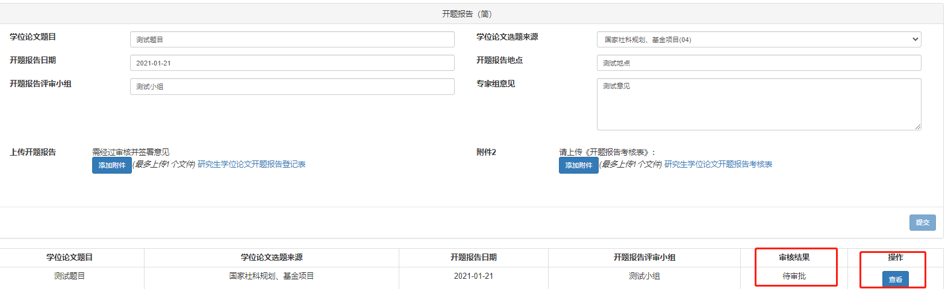
四、查看审批状态
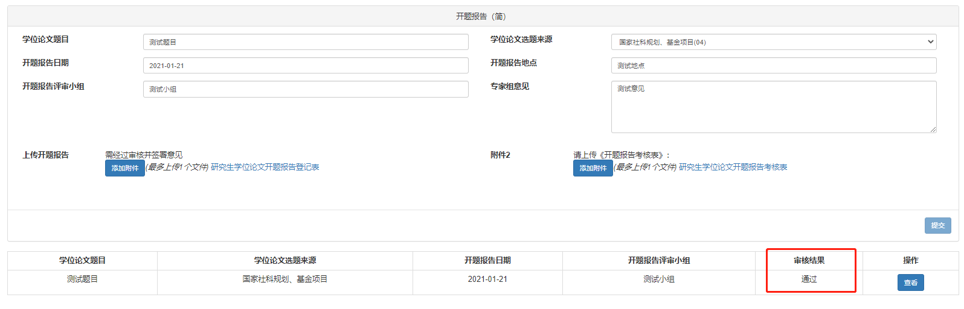
1、研究生在院系秘书审批之后，可以在自己的“开题报告申请及查看”页面下看到自己的开题报告审批情况。目前有【待审批】、【通过】、【否决】、【退回(待修改)】等几种状态或结果。
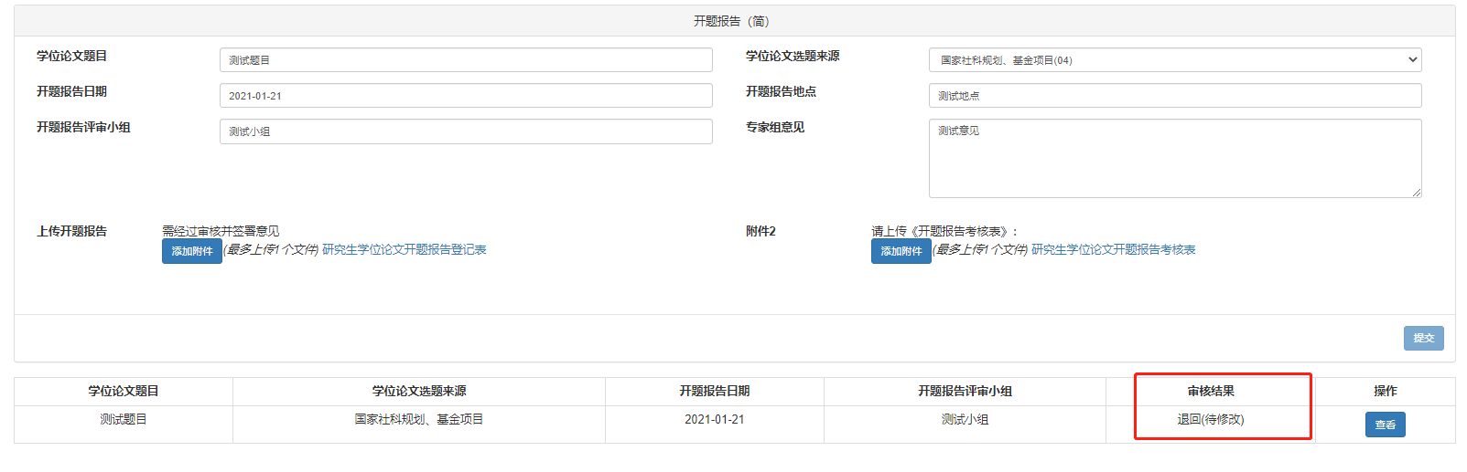
2、如提交材料有误，需要退回修改的，请联系本单位研究生工作秘书老师退回后进行修改，此时，审批记录回到【退回(待修改)】。

